ОБЩЕСТВО С ОГРАНИЧЕННОЙ ОТВЕТСТВЕННОСТЬЮ
«Центр содействия развитию малых предприятий
«ИЛЕКТА»
Россия, 355029, г. Ставрополь, ул. Мира 460/3, оф. 1/1 Тел./факс: (8652) 56-55-33, 94-59-67
www.ilecta.ru, e-mail: ilecta1@yandex.ru
ИНН/КПП 2635208566/263501001, ОКПО 10261523, ОГРН 1152651006034

Анализ рынка производственно-складской недвижимости г. Ставрополь (в период с 01 января 2009 по 28 февраля 2018 г.)*

Данный анализ проведен с целью определения реальной ситуации на рынке коммерческой недвижимости. Он выполнен на основе данных предложений продажи и аренды в настоящий момент наиболее полных и достоверных источников информации о рынке коммерческой недвижимости.
Наиболее существенное влияние на рынок недвижимости оказывают такие ценообразующие факторы как:
а) объективные факторы – это экономические факторы, которые определяют средний уровень цен конкретных сделок субъектами недвижимости. Их можно подразделить на макроэкономические (факторы, связанные с общей конъюнктурой рынка – налоги, пошлины, динамика курса доллара, инфляция, безработица, уровень и условия оплаты труда, потребность в объектах недвижимости, развитие внешнеэкономической деятельности и т.д.) и микроэкономические (факторы, характеризующие объективные параметры конкретных сделок);
б) физические факторы – местонахождение (удаленность от центра, степень развития инфраструктуры и транспортного сообщения, архитектурно-конструктивные решения, состояние объекта недвижимости, наличие коммуникаций);
в) факторы, влияющие на скорость продажи – количество аналогичных предложений, их соотношение со спросом именно в этой части города, характер сделки («прямая» или «встречная» продажа), юридическая «чистота» объекта;
г) факторы, связанные с феноменом массового сознания и факторы психологического характера (реклама, инфляционные ожидания, симпатии, осведомленность и т.д.).
Коммерческая недвижимость по функциональному назначению может быть классифицирована на торговую, офисную и производственно-складскую (в соответствии с общепринятой классификацией профессиональных операторов рынка недвижимости).
В стоимость 1 кв.м исследуемых объектов строительства включена стоимость права на земельный участок в тех случаях, когда к продаже предлагается отдельно стоящее здание (комплекс зданий).
На рынке недвижимости существует практика взимания арендной платы за всю общую площадь предлагаемых зданий и помещений. Так, большинство предлагаемых в аренду помещений до 50 кв.м представляют собой основные площади, не включающие вспомогательные площади (коридоры, с/у и пр.), а аналогичные объекты площадью более 50 кв.м уже включают в себя вспомогательные площади, т.е. фактически предлагаются общие площади, что коррелирует с данными ставропольских риэлтеров.**
Предполагается, что выявленные предложения как продажи, так и аренды включают НДС (18%). Анализ сложившейся деловой практики показывает, что арендные ставки не включают величину коммунальных платежей, т.е. они оплачиваются арендатором отдельно. Следует также отметить, что типовым показателем является цена аренды 1 кв.м площади в интервал времени, равный месяцу.

Интервал осуществляемого исследования принят равным месяцу. В данном случае исследуемый месяц – февраль 2018 года

Совокупный рынок производственно-складской недвижимости может быть подразделен на рынок продажи и рынок аренды. Общая структура предложения коммерческой недвижимости представлена на рисунке 1.

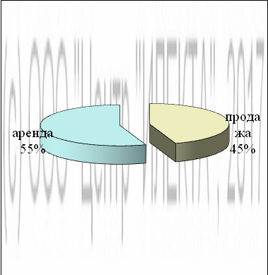
Рисунок 1 – Общая структура предложения

Продажа производственно-складской недвижимости

Структура предложений продажи в выделенных сегментах коммерческой недвижимости по функциональному назначению представлена на рисунке 2.

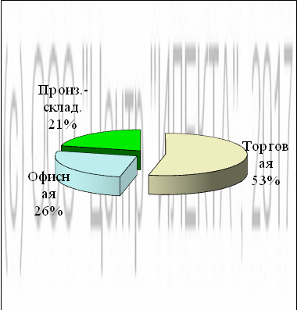
Рисунок 2 – Структура предложений продажи по функциональному назначению

Анализ показывает, что по функциональному назначению наиболее выставляемыми на продажу являлись объекты недвижимости торгового назначения (53%), а наименее выставляемыми объекты производственно-складского назначения (21%).
В феврале 2018 года средняя* цена предложений продажи производственно-складской недвижимости составила 21 069 руб./кв. м стандартная ошибка 9,4%, изменение к предыдущему месяцу 6,6%. Средняя цена предложений продажи 1 кв. м производственно-складской недвижимости колебалась в пределах от 5 000 руб. до 57 692 руб. в зависимости от ценообразующих факторов.

Цена предложения продажи единого объекта недвижимости производственно-складского назначения, млн. руб.
Средняя | 22,5
Максимальная | 100
Минимальная | 0,9

Общая площадь предложения продажи единого объекта недвижимости производственно-складского назначения, кв.м
Средняя | 1 318
Максимальная | 4 900
Минимальная | 60

Анализ динамики цен подразделен на две составляющие: долгосрочная (с интервалом 1 год) и краткосрочная (с интервалом 1 месяц) составляющие.
Долгосрочная динамика представлена на рисунках 3 и 4.
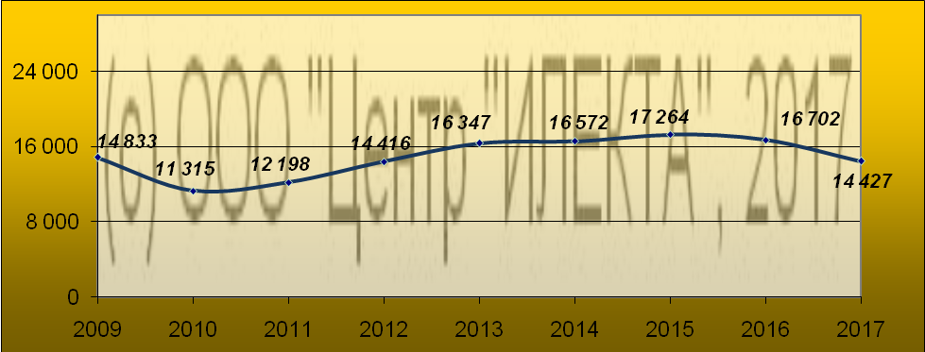
Рисунок 3 – Долгосрочная динамика средней цены предложений продажи 1 кв.м производственно-складской недвижимости в руб.
За исследуемый интервал времени (с 2009 г. по 2017 г.) средняя цена предложений продажи 1 кв. м производственно-складской недвижимости снизилась на 406 руб.

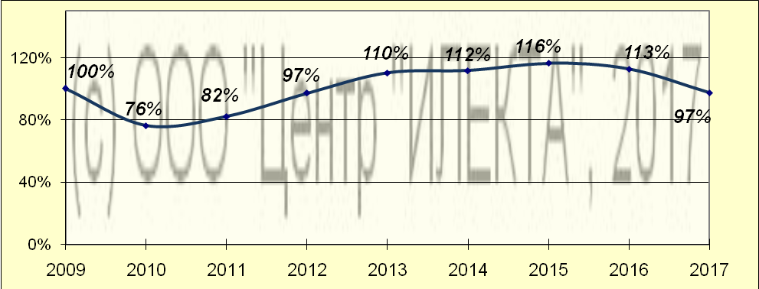
Рисунок 4 – Долгосрочная динамика средней цены предложений продажи 1 кв.м производственно-складской недвижимости в %

За исследуемый интервал времени (с 2009 г. по 2017 г.) средняя цена предложений продажи 1 кв. м производственно-складской недвижимости снизилась на 3%.

Для анализа краткосрочной динамики цен предложений продажи производственно-складской недвижимости были рассмотрены и отобраны доступные объявления предложений продажи в данном сегменте коммерческой недвижимости. В качестве базиса (100%) используется средний показатель за 2009 год (14 833 руб./кв.м). Результат представлен в таблице 1.
Месяц | сентябрь17 | октябрь17 | ноябрь17 | декабрь17 | январь18 | февраль18 | Диапазон цен
Средняя | 15 236 | 16 670 | 16 355 | 16 653 | 19 767 | 21 069 | 5000-57692
Изменение | 103% | 112% | 110% | 112% | 133% | 142% | -

Таблица 1 – Краткосрочная динамика средних цен предложений продажи производственно-складской недвижимости, руб./кв.м

Краткосрочная динамика средней цены предложений продажи производственно-складской недвижимости, выраженная в руб., в графическом виде представлена на рисунке 5

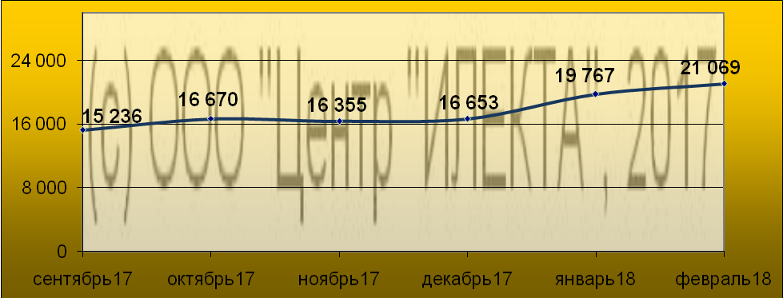
Рисунок 5 – Краткосрочная динамика средней цены предложений продажи 1 кв.м производственно-складской недвижимости в руб.

Краткосрочная динамика средней цены предложений продажи производственно-складской недвижимости, выраженная в процентах, в графическом виде представлена на рисунке 6.
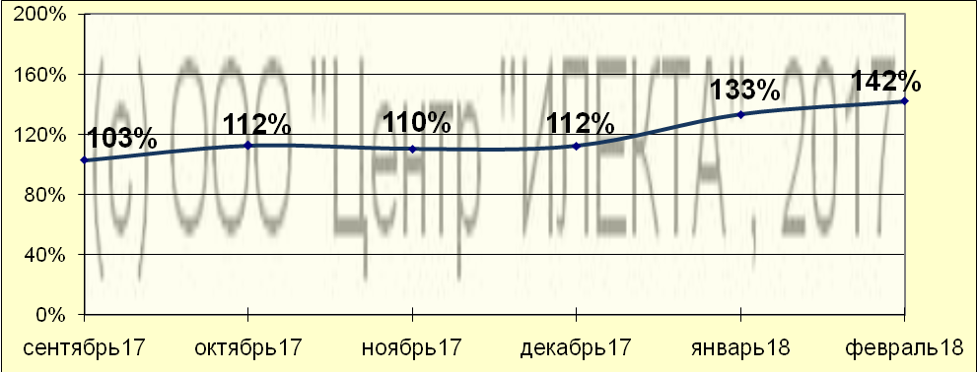
Рисунок 6 – Краткосрочная динамика средней цены предложений продажи 1 кв.м производственно-складской недвижимости в %

Аренда производственно-складской недвижимости

Структура предложений аренды в выделенных сегментах коммерческой недвижимости по функциональному назначению представлена на рисунке 7.

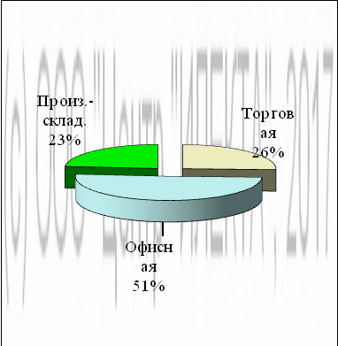
Рисунок 7 – Структура предложений аренды по функциональному назначению
Анализ показывает, что по функциональному назначению наиболее выставляемыми в наем являлись объекты недвижимости офисного назначения – 51%, а наименее выставляемыми объекты производственно-складского назначения (23%).
В феврале 2018 года средняя цена предложений аренды производственно-складской недвижимости составила 174 руб./кв. м/мес. стандартная ошибка 8,7%, изменение к предыдущему месяцу 6,7%. Средняя цена предложений аренды 1 кв. м/мес. производственно-складской недвижимости колебалась в пределах от 43 руб. до 400 руб. в зависимости от ценообразующих факторов.

Цена предложения аренды единого объекта недвижимости производственно-складского назначения, тыс.руб./мес.
Средняя | 169
Максимальная | 1 853
Минимальная | 6,5

Общая площадь предложения аренды единого объекта недвижимости производственно-складского назначения, кв.м
Средняя | 1103
Максимальная | 5 600
Минимальная | 40

Анализ динамики цен подразделен на две составляющие: долгосрочная (с интервалом 1 год) и краткосрочная (с интервалом 1 месяц) составляющие.
Долгосрочная динамика представлена на рисунках 8 и 9.
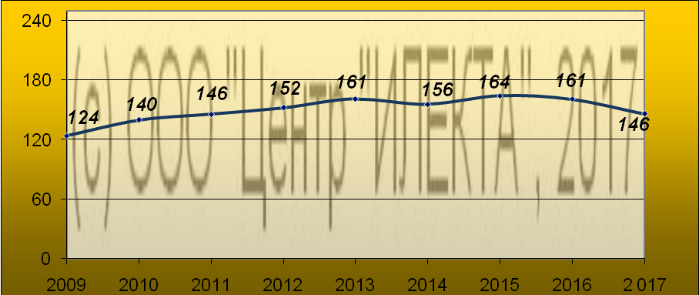
Рисунок 8 – Долгосрочная динамика средней цены предложений аренды 1 кв.м/мес. производственно-складской недвижимости в руб.
За исследуемый интервал времени (с 2009 г. по 2017 г.) средняя цена предложений аренды 1 кв. м/мес. производственно-складской недвижимости выросла на 22 руб.

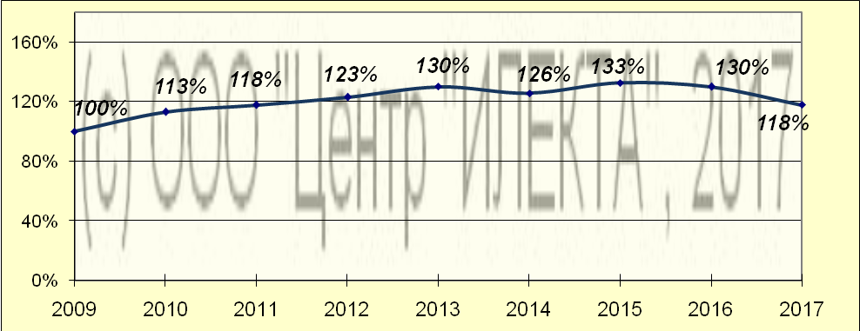
Рисунок 9– Долгосрочная динамика средней цены предложений аренды 1 кв.м/мес. производственно-складской недвижимости в %

За исследуемый интервал времени (с 2009 г. по 2017 г.) средняя цена предложений аренды 1 кв. м/мес. производственно-складской недвижимости выросла на 18%.

Для анализа краткосрочной динамики цен предложений аренды производственно-складской недвижимости были рассмотрены и отобраны доступные объявления предложений аренды в данном сегменте коммерческой недвижимости. В качестве базиса (100%) используется средний показатель за 2009 год (124 руб./кв.м/мес.). Результат представлен в таблице 2.

Месяц | сентябрь17 | октябрь17 | ноябрь17 | декабрь17 | январь18 | февраль18 | Диапазон цен
Средняя | 146 | 138 | 148 | 155 | 163 | 174 | 43 - 400
Изменение | 118% | 111% | 119% | 125% | 132% | 140% | -

Таблица 2 – Краткосрочная динамика средних цен предложений аренды производственно-складской недвижимости, руб./кв.м

Краткосрочная динамика средней цены предложений аренды производственно-складской недвижимости, выраженная в руб., в графическом виде представлена на рисунке 10.
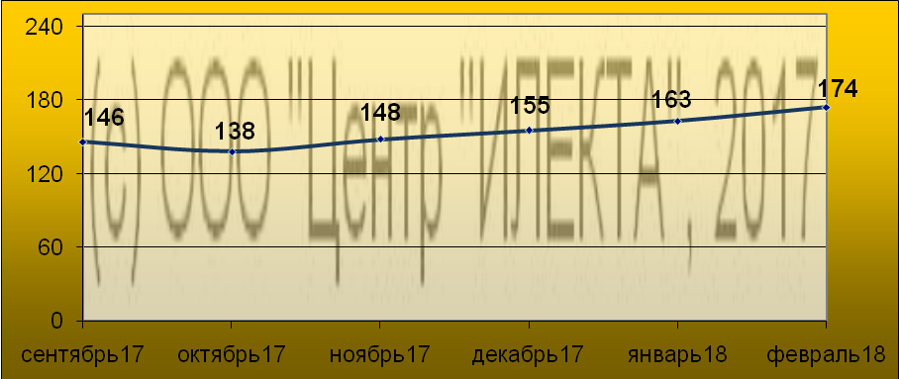
Рисунок 10 – Краткосрочная динамика средней цены предложений аренды 1 кв.м/мес. производственно-складской недвижимости в руб.

Краткосрочная динамика средней цены предложений аренды производственно-складской недвижимости, выраженная в процентах, в графическом виде представлена на рисунке 11.

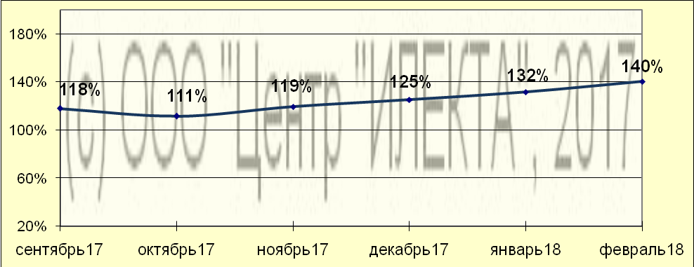
Рисунок 11 – Краткосрочная динамика средней цены предложений аренды 1 кв.м/мес. производственно-складской недвижимости в %

Скидка на торг, согласно данным исследования «Коллективные экспертные оценки характеристик рынка недвижимости»*, при сделках с производственно-складской недвижимостью находится в диапазоне 5 – 30% при продаже и 3 – 28% при сдаче в аренду, что коррелирует с данными ставропольских риэлтеров**, которые говорят о скидке на торг при совершении сделки с нежилой недвижимостью в пределах 5 – 30%.

Источники данных:

- Еженедельная газета «Все для вас», www.vdv-kavkaz.ru
- Городской сайт недвижимости www.1777.ru

Исполнитель: | Валиуллин Айрат

По интересующим вопросам обращаться по тел.: (8652) 56-55-33; 8-962-442-33-65

* выполнено в соответствии с методологией РГР (Стерник, Г. М. «Анализ рынка недвижимости для профессионалов» / Г. М. Стерник, С. Г. Стерник. - М. : ЗАО «Издательство «Экономика», 2009 - 606 с.)
** ИП Исаков А. К. «Бюро доходной недвижимости ПРАКТИК» (practic-realty@yandex.ru, www.practicrealty.narod.ru, тел. 37-13-29, сот. 21-75-59); ИП Балакирева В. М. центр Эксклюзивной недвижимости «Viptoria» (vip-tori@mail.ru тел. 91-80-47); ООО «СтавБизнесКонсалтинг» (г. Ставрополь, ул. Дзержинского, 2а, тел. 41-11-41); ООО «Консалт-бюро» (г. Ставрополь, ул. Мира, 264а оф.: 29, тел. (8652) 29-69-45, 37-30-36)
* здесь и далее под средней ценой предложения понимается среднеарифметическая цена предложений массива данных
* Лейфер, Л. А. Справочник оценщика недвижимости - 2016. Издание четвертое / Л. А. Лейфер, Т. В. Крайникова. - г. Нижний Новгород : Приволжский центр методического и информационного обеспечения оценки, 2016
** ИП Исаков А. К. «Бюро доходной недвижимости ПРАКТИК» (practic-realty@yandex.ru, www.practicrealty.narod.ru, тел. 37-13-29, сот. 21-75-59); ИП Балакирева В. М. центр Эксклюзивной недвижимости «Viptoria» (vip-tori@mail.ru тел. 91-80-47); ООО «СтавБизнесКонсалтинг» (г. Ставрополь, ул. Дзержинского, 2а, тел. 41-11-41); ООО «Консалт-бюро» (г. Ставрополь, ул. Мира, 264а оф.: 29, тел. (8652) 29-69-45, 37-30-36)

